САНКТ-ПЕТЕРБУРГСКИЙ ПОЛИТЕХНИЧЕСКИЙ УНИВЕРСИТЕТ

ПЕТРА ВЕЛИКОГО

_______________________________________________________________

Институт компьютерных наук и технологий

Высшая школа интеллектуальных систем и суперкомпьютерных технологий

Отчет

по заданию Lab1_z0

Дисциплина

«Проектирование реконфигурируемых гибридных вычислительных систем»

выполнил:

Курякин Д. А

группа: 3540901/12001

преподаватель:

Антонов А. П.

Санкт-Петербург

2022

Оглавление

1 Задание Lab1_z0 3

1.1 Задание 3

1.2 Результат симуляции 3

1.3 Результата синтеза 3

1.4 Анализ проекта с использованием сгенерированных отчетов 4

1.5 Выполнение совместного моделирования C/RTL 6

1.6 Выводы 6

# Задание Lab1_z0

## Задание

Пройти пошаговую ознакомительную инструкцию.

## Результат симуляции

Лог симуляции приведен на рис. 1-1.

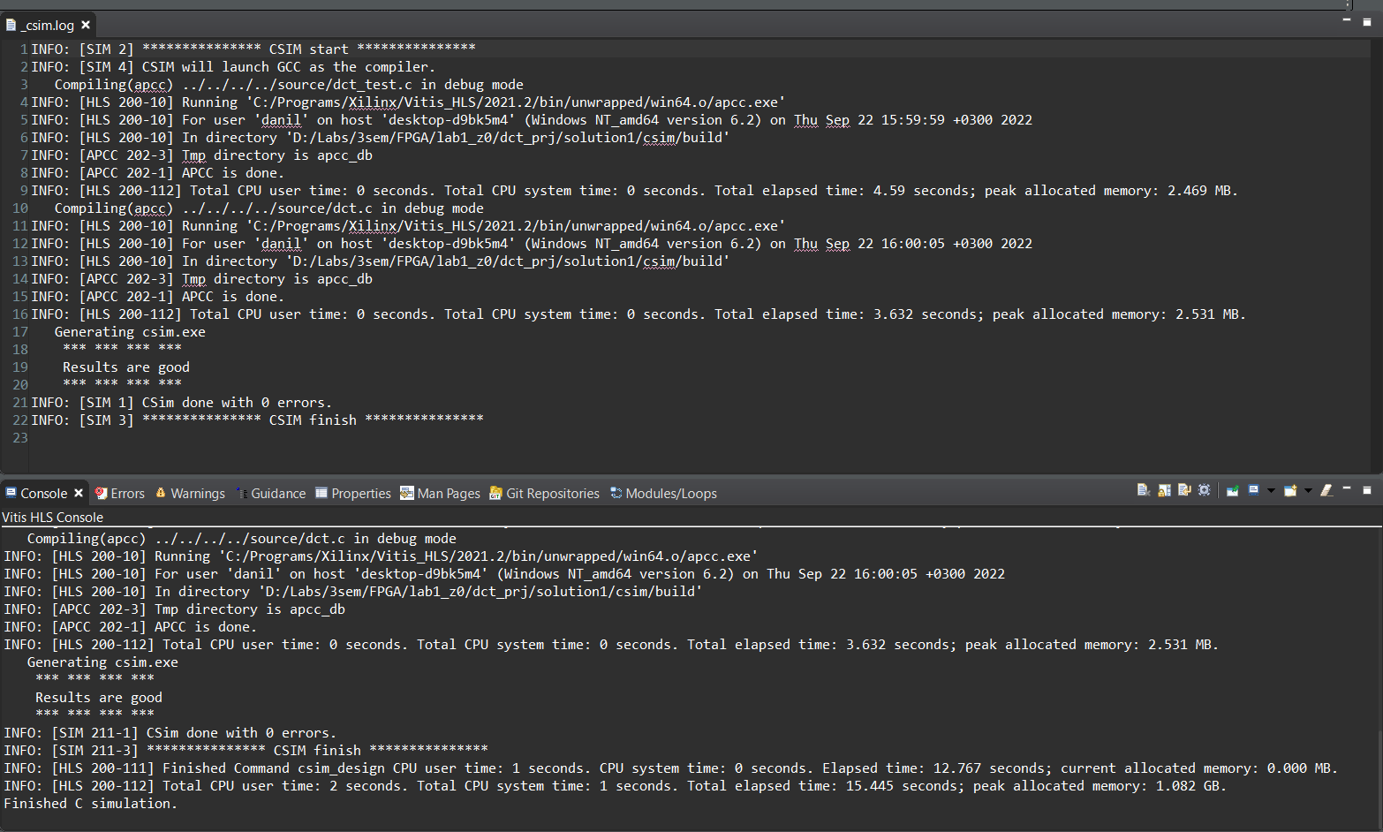

Рис. 1-1 Лог симуляции

## Результата синтеза

Результат синтеза приведен на Рис. 1-2.

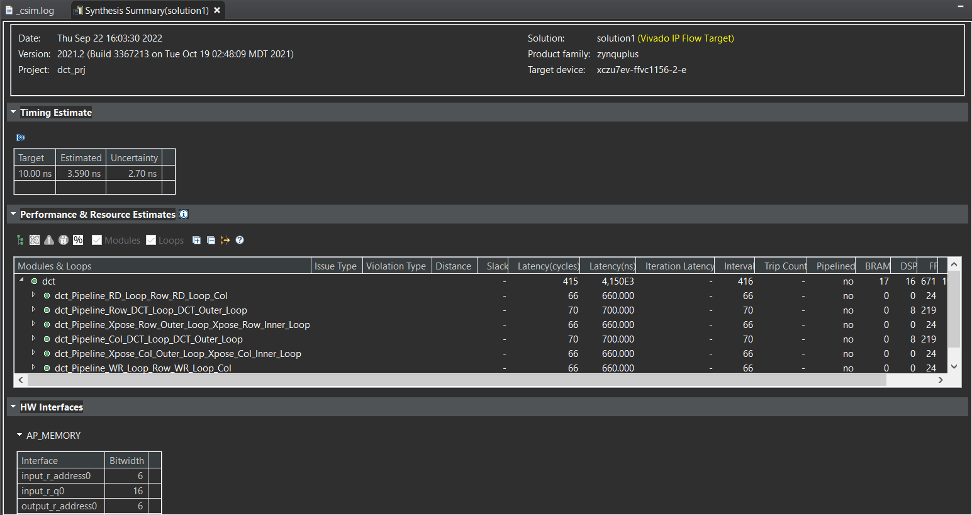

Рис. 1-2 Синтезированная схема

## Анализ проекта с использованием сгенерированных отчетов

Окно Schedule Viewer показано на рис. 1-3.

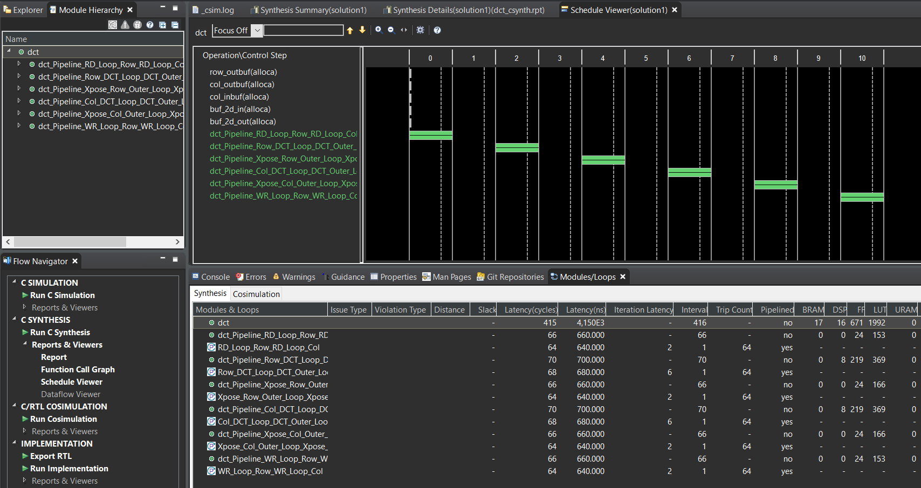

Рис. 1-3 Schedule Viewer

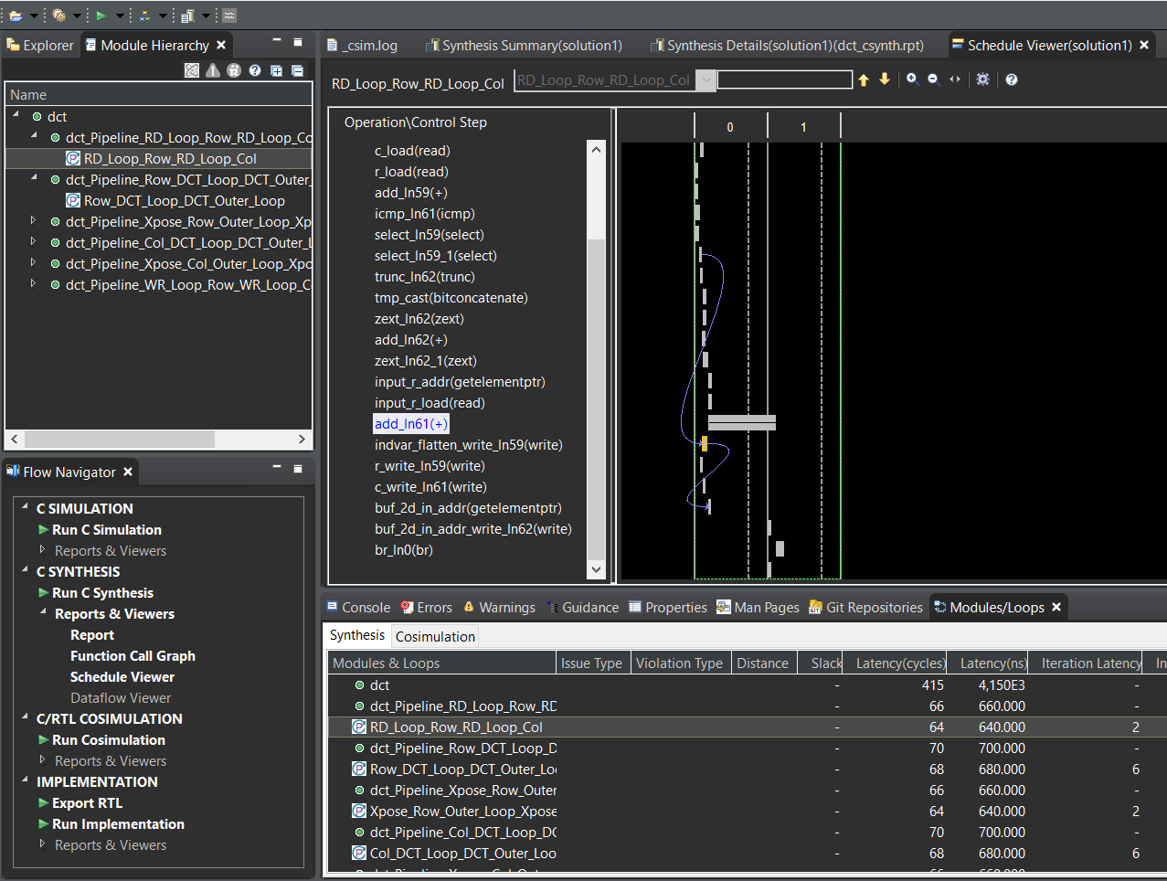

Рис. 1-4 Анализ производительности и ресурсов модуля dct

## Выполнение совместного моделирования C/RTL

На рис 1-5 показан отчет Cosimulation.

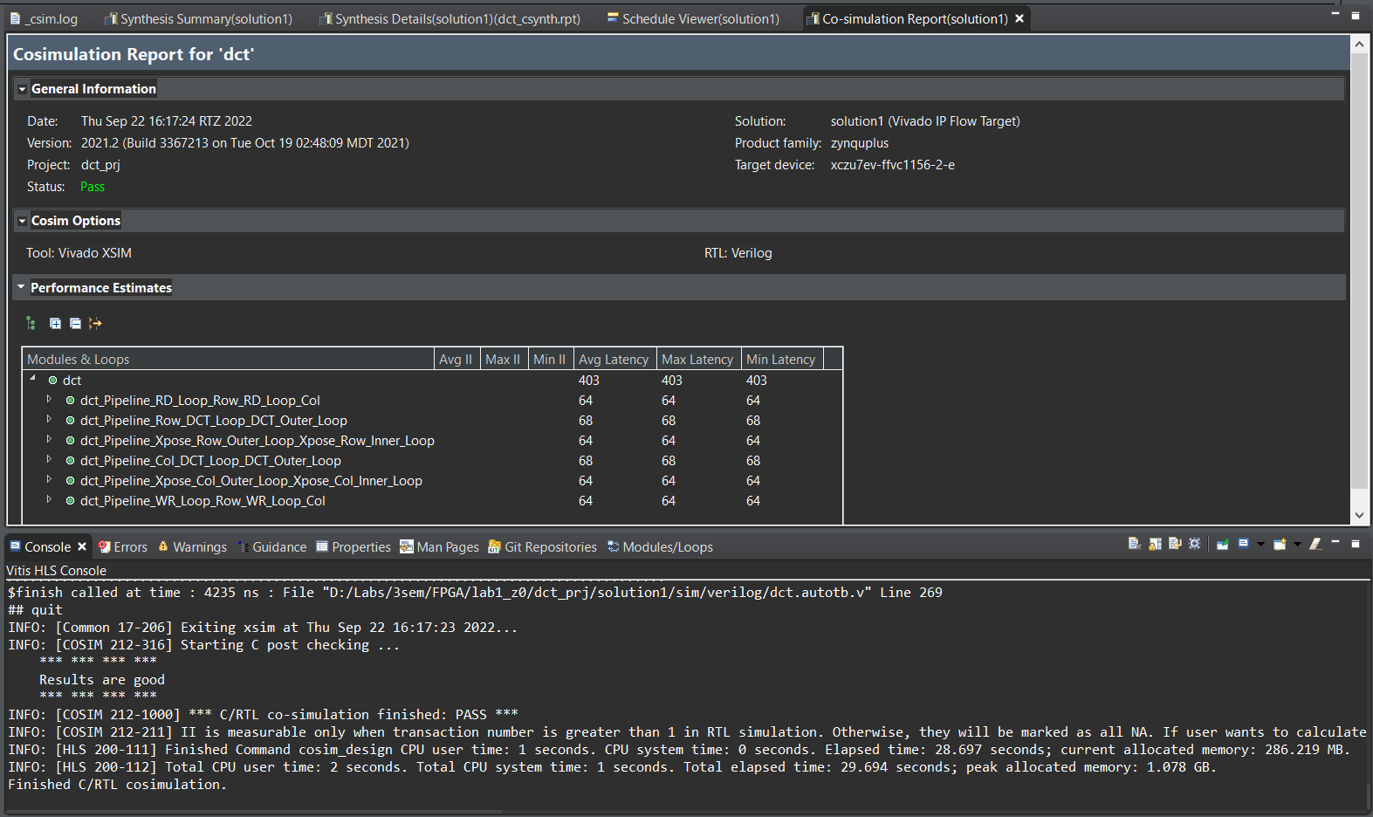

Рис. 1-5 Отчет Cosimulation

## Выводы

В результате выполнения лабораторной работы был получен опыт работы с Visit HLS.